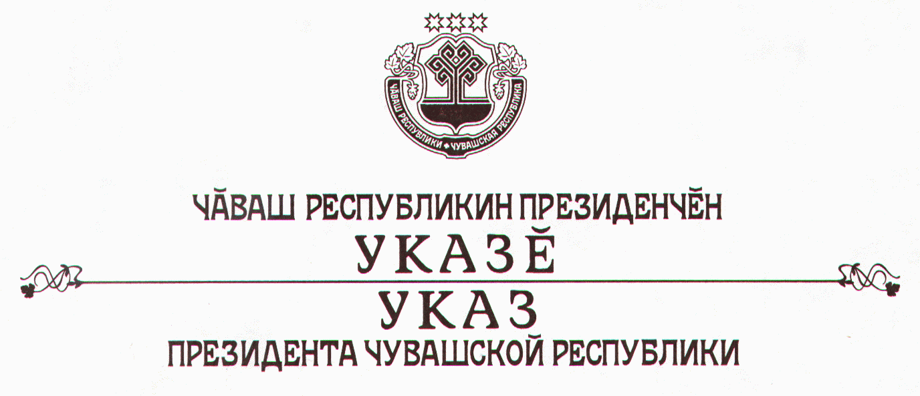

О награждении государственными наградами
Чувашской Республики

За заслуги в воспитании детей и укреплении семейных традиций наградить

ПОЧЕТНОЙ ГРАМОТОЙ ЧУВАШСКОЙ РЕСПУБЛИКИ
Мясникову Ларису Андреевну – многодетную мать, свинарку сельскохозяйственного производственного кооператива племзавода имени Е.Андреева, Моргаушский район
Решетникову Нину Анатольевну – многодетную мать, заместителя директора по кадрам общества с ограниченной ответственностью «Рекламно-полиграфическое предприятие «НН ПРЕСС», г. Чебоксары
Тихонову Наталию Вячеславовну – многодетную мать, учителя муниципального образовательного учреждения «Лицей № 3» г. Чебоксары.

За заслуги в области здравоохранения и многолетний добросовестный труд присвоить почетное звание

«ЗАСЛУЖЕННЫЙ ВРАЧ ЧУВАШСКОЙ РЕСПУБЛИКИ»
Прокопьевой Лидии Семеновне – врачу-психиатру детского отделения государственного учреждения здравоохранения «Республиканская психиатрическая больница».

За заслуги в научно-педагогической деятельности и подготовке высококвалифицированных специалистов присвоить почетные звания:

«ЗАСЛУЖЕННЫЙ ДЕЯТЕЛЬ НАУКИ
ЧУВАШСКОЙ РЕСПУБЛИКИ»
Федорову Георгию Иосифовичу – доктору филологических наук, профессору, заведующему кафедрой федерального государственного учреждения высшего профессионального образования «Чувашский государственный университет имени И.Н. Ульянова»,

ЗАСЛУЖЕННЫЙ РАБОТНИК ОБРАЗОВАНИЯ
ЧУВАШСКОЙ РЕСПУБЛИКИ»
Ивановой Татьяне Николаевне – заведующей кафедрой федерального государственного учреждения высшего профессионального образования «Чувашский государственный университет имени И.Н. Ульянова»
Мерлину Анатолию Вольфовичу – декану математического факультета федерального государственного учреждения высшего профессионального образования «Чувашский государственный университет имени И.Н. Ульянова».

За заслуги в области сельского хозяйства и многолетний добросовестный труд присвоить почетное звание

«ЗАСЛУЖЕННЫЙ РАБОТНИК СЕЛЬСКОГО ХОЗЯЙСТВА
ЧУВАШСКОЙ РЕСПУБЛИКИ»
Романовой Валентине Васильевне – бригадиру первой комплексной бригады сельскохозяйственного производственного кооператива «Комбайн», Яльчикский район.

Президент
Чувашской Республики – Н.Федоров

г. Чебоксары
22 ноября 2007 года
№ 102

